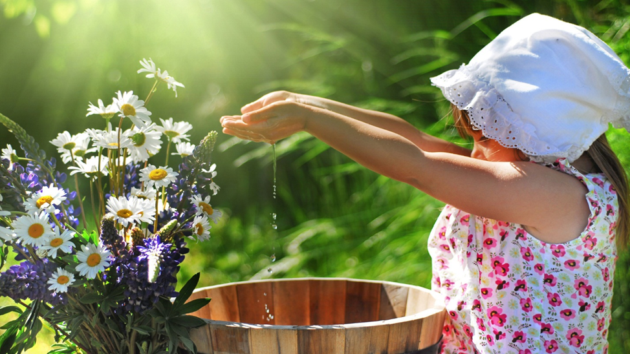 Картотека пальчиковых игр на тему: «Лето»

«Ягоды»
С ветки ягодки снимаю, (Пальцы расслаблены, свисают вниз. Пальцами другой руки погладить каждый пальчик от основания до самого кончика, как будто снимая с него воображаемую ягодку.)
И в лукошко собираю. (Обе ладошки сложить перед собой чашечкой.)
Будет полное лукошко, (Одну ладошку, сложенную лодочкой, накрыть другой ладошкой.)
Я попробую немножко. (Одна сложенная ладошка имитирует лукошко, другой рукой
Я поем ещё чуть-чуть, достать воображаемые ягодки и отправить их в рот.)
Лёгким будет к дому путь! (Имитируя ножки, средний и указательный пальчики на обеих руках «убегают» как можно дальше.)
"Цветы"
Наши красные цветочки (прижимаем локти друг к другу, смыкаем кисти в виде лодочки)
Распускают лепесточки. (потом раскрываются в виде чаши, перед лицом)
Ветерок немножко дышит, (затем кисти движутся против часовой стрелки и потом по часовой стрелке)
Лепестки колышет. (кисти рук наклоняются влево и вправо)
Наши красные цветочки (прижимаем локти друг к другу, смыкаем кисти в виде лодочки)
Закрывают лепесточки, (показать пальчиками, как лепестки закрываются)
Они тихо засыпают,
И головкою кивают.
Яблонька
У дороги яблонька стоит, Руки сплести над головой, пальцы разжаты.
На ветке яблочко висит. Сложить запястья вместе.
Сильно ветку я потряс, Руки над головой, движения вперед-назад.
Вот и яблочко у нас. Ладони перед грудью, имитируют, что держат яблоко.
В сладко яблочко вопьюсь,
Ах, какой приятный вкус
«Яблочко» (русская народная потешка).
Катилось яблочко по огороду Сложите руку в кулак и покрутите кулаком.
И упало прямо в воду –
Бульк! Уроните руку вниз
"Ёжик"
Добрый ёжик, добрый ёж (дети крутят кулачки)
На клубочек он похож, ( перед собой)
У ежа иголка иголки очень - очень колки (Дети сжимают и разжимают кулачки)
Ёжик, ёжик, чудачок, где ты прячешься дружок? (прячут руки за спину)
Покажи иголки, очень - очень колки (сжимают и разжимают кулачки)
"Капуста"
Мы капусту рубим, рубим, ( Движения прямыми ладонями вверх, вниз)
Мы капусту солим, солим, ( Поочерёдное поглаживание подушечек пальцев)
Мы капусту трём, трём, (Потирать кулачок о кулачок)
Мы капусту жмем, жмём.(Сжимать и разжимать кулачки).
"Комар".
«Летит муха вокруг уха, жжж» — (водим пальцем вокруг уха).
Летят осы вокруг носа, сссс» — (водим пальцем вокруг носа)
«Летит комар, на лоб — оп» — (пальцем дотрагиваемся до лба).
«А мы его — хлоп» — (ладошкой до лба).
«И к уху, зззз» — (зажимаем кулачок, подносим его к уху).
«Отпустим комара? отпустим!» —( подносим кулачок ко рту и дуем на
него, разжимая ладошку).
"Два маленьких кузнечика…"
Два маленьких кузнечика (Указательными и средними пальцами обеих рук)
Потопали на речку. («шагаем» по столу)
Воды они боялись (Поглаживаем ладонями поверхность стола.)
И в речке не купались.
На скрипочках играли – (Поочередно ребром одной ладони растираем)
Всех рыбок распугали. (боковую поверхность указательного пальца другой.)
"Паучок"
Руки скрещены. Пальцы каждой руки «Бегут» по предплечью, а затем по плечу другой руки.
Паучок ходил по ветке,
А за ним ходили детки.
Дождик с неба вдруг полил, (кисти свободно опущены, выполняют стряхивающее движение (дождик)
Паучков на землю смыл. (Хлопок ладонями по столу, по коленям)
Солнце стало пригревать, (ладони боковыми сторонами прижаты друг к другу, пальцы ) растопырены, качают руками (солнце светит)
Паучок ползёт опять ,(действия аналогичны первоначальным)
А за ним ползут все детки,
Чтобы погулять по ветке.
Вымыли мы ручки
Вымыли мы ручки, (Имитируем мытьё рук, наклоняемся и растираем)
Вымыли мы ножки, (руками щиколотки)
Поиграли в ладушки, (Хлопаем в ладоши)
Ладушки – ладошки!
Во дворе цыплятам (Пальцами, собранными в щепоть, как будто крошим)
Накрошили крошек
Поиграли снова (Хлопаем в ладоши)
В ладушки – ладошки!
Гладили котёнка (Ладонью одной руки поглаживаем тыльную сторону)
Чистыми ладошками, (другой, затем меняем руки и повторяем действие)
С ними поиграли (Хлопаем в ладоши)
В ладушки – ладошки!
Улеглись ладошки (Кладём кисти рук на стол ладонями вниз)
Прямо на дорожку…

В огороде много гряд, (Сжимают и разжимают пальцы.)
Тут и репа, и салат, (Загибают пальцы поочерёдно.)
Тут и свёкла, и горох,
А картофель разве плох?
Наш зелёный огород (Хлопают в ладоши.)
Нас прокормит целый год.
Киска кисточку взяла…
Киска кисточку взяла. (Поднять к плечу согнутую в локте руку.)
Что рисует нам она? (Имитировать рисование, поднимая и опуская руку.)
Это дом с высокой крышей. (Соединить руки над головой – «крыша».)
На крыльцо котёнок вышел.
(Вытянуть ладони перед собой.)
Побежит он по дорожке
К полосатой маме-кошке. («Пробежать» пальчиками по бёдрам.)
Вот зелёная трава. (Пошевелить перед собой пальцами.)
Вот скамейка у пруда. (Положить ладони одну на другую – «скамейка».)
В небе круглая луна. (Поднять руки, соединив указательные и большие пальцы – «луна».)
Видно Кисе спать пора. (Положить ладони под щёчку.)

Веер
Солнце светит очень ярко,
(Помахать руками над головой.)
И ребятам очень жарко.
(Погладить пальчиками обеих рук своё лицо.)
Достаем красивый веер ,
(Согнуть руки в локтях, поднять ладошки перед лицом, пальцы на каждой руке раздвинуты.)
Пусть прохладою повеет.
(Помахать руками на лицо.)
Здравствуй
Здравствуй, солнце золотое!
Здравствуй, небо голубое!
Здравствуй, вольный ветерок,
Здравствуй, маленький дубок!
Мы живем в одном краю —
Всех я вас приветствую!
(Пальцами правой руки по очереди «здороваться» с пальцами левой руки, похлопывая друг друга кончиками.)
Кошки – мышки
Вот кулак,
(показать кулак левой руки)
А вот – ладошка,
(раскрыть пальцы, ладонь вверх)
На ладошку села кошка. («когти» правой руки водят по ладошке левой)
Села мышек посчитать,
Раз, два, три, четыре пять. (правой рукой загибать по одному пальцу левой)
Мышки очень испугались, (вращать кулаком)
В норки быстро разбежались.
(спрятать кулак под правую подмышку)
Дождик, дождик, веселей
Дождик, дождик, веселей!
(Указательным пальцем правой руки стучать по ладошке левой руки.)
Капли, капли не жалей.
(Стучать указательным пальцем по каждому пальцу левой руки, начиная с мизинца и обратно.)
Только нас не замочи,
(Указательным пальцем левой руки стучать по ладошке правой руки.)
Зря в окошко не стучи.
(Стучать указательным пальцем по каждому пальцу правой руки, начиная с мизинца и обратно.)
Бабочка
Бабочка – коробочка,
Улетай под облачко.
Там твои детки
На берёзовой ветке.
(Скрестить запястья обеих рук и прижать ладони тыльной стороной друг к другу. Пальцы прямые. «Бабочка сидит».
Ладони прямые и напряжены. Пальцы не сгибать. Лёгким, но резким движением рук в запястьях имитировать полёт бабочки.)
Ветер
Непоседа-ветер
Знает всё на свете
(машем руками над головой).
Знает, как поёт лягушка: «Ква-ква-ква»
(предложите малышу сесть на корточки и изобразить лягушку, попрыгать)
Знает, как шумит ракушка: «Шу-шу-шу»
(ладони складываем «лодочкой» и прикладываем то к левому уху, то к правому)
Знает, как кричит ворона: «Кар-кар-кар».
(ребенок поднимает руки вверх и машет ими как крыльями)
Знает, как мычит корова: «Му-му-му»
(ребенок показывает рога коровы и мычит)
Гроза
Закапали капли,
(постучать двумя пальцами каждой руки по столу)
Идет дождь.
(постучать четырьмя пальцами)
Он льет как из ведра!
(стучим сильнее)
Пошел град.
(косточками пальцев выбиваем дробь)
Сверкает молния.
(шипящий звук, рисуем молнию пальцем в воздухе)
Гремит гром!
(барабаним кулаками или хлопаем в ладошки)
Все быстро убегают домой
(прячем руки за спину)
А утром снова ярко светит солнце!
(описываем руками большой круг)
Радуга
Гляньте: радуга над нами,
(нарисовать рукой над головой полукруг маховым движением)
Над деревьями,
(руки поднять вверх, пальцы разомкнуты)
Домами,
(руки сложены над головой крышей)
И над морем, над волной,
(нарисовать волну рукой)
И немножко надо мной.
(дотронуться до головы)

«Вышел дождик погулять»
Раз, два, три, четыре, пять
Удары по столу пальчиками обеих рук. Левая начинает с мизинца, правая – с большого пальца.
Вышел дождик погулять.
Беспорядочные удару по столу пальчиками обеих рук.
Шёл неспешно, по привычке,
«Шагают» средним и указательным пальчиками обеих рук по столу.
А куда ему спешить?
Вдруг читает на табличке:
Ритмично ударяют то ладонями, то кулачками по столу.
«По газону не ходить!»
Дождь вздохнул тихонько:
Часто и ритмично бьют в ладоши.
– Ох!
Один хлопок.
И ушел
Ритмичные хлопки по столу.
Газон засох.
Огород
Мы лопатки взяли (движения, изображающие носку лопаты на плече).
Грядки раскопали.
Раз-два, раз-два - Вот как раскопали (движения в соответствии с текстом).
Грабли в руки взяли (движения, изображающие носку грабель на плече). Грядки причесали.
Раз-два, раз-два – Вот как причесали.
Семена рядами В землю мы сажали.
Раз-два, раз-два - Вот как мы сажали (движения в соответствии с текстом).

Составитель: Кесслер Л.И, учитель-логопед

